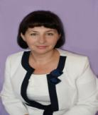 | Объединение «Литературное краеведение»  Работает по авторской программе, рассчитанной для детей 11-16 лет, срок реализации программы 2 года  направленность: туристско-краеведческая
Горбунова Надежда Степановна  педагог дополнительного образования высшей квалификационной категории  награждена грамотой Федерального Центра туризма и экскурсий | В ходе реализации программы учащиеся познакомятся с литературой Староосколья, историко-литературными музеями Белгородского края, основами стилистики и журналистского дела. Учащиеся освоят основные виды экскурсионной, проектной, исследовательской деятельности, овладеют приемами выразительного чтения художественных произведений. Практическая составляющая программы реализуется, в основном, через экскурсии, литературные вечера, спектакли, встречи с местными писателями и поэтами, создание собственных творческих работ различных жанров.  Занятия проводятся на базе МАОУ «СОШ № 22», в музеях города, на воздухе во время экскурсионных маршрутов по городу и за его пределами.  Учащиеся объединения принимают участие в конкурсах, викторинах различного уровня (учреждение, город, область, Россия).
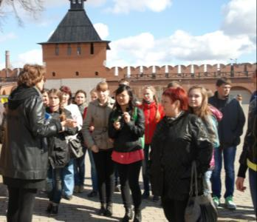Экскурсия в Тульский кремль, 2014 год
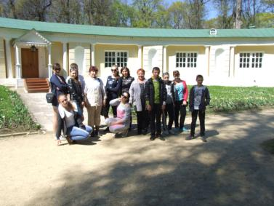
Экскурсия в музей-усадьбу И.С.Тургенева Спасское-Лутовиново, 2013 год.
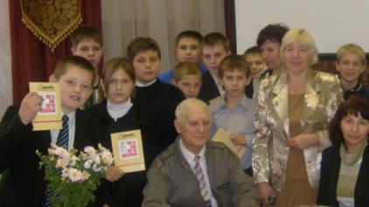
Г.С.Ларкович. Встреча с писателем, 2009 год

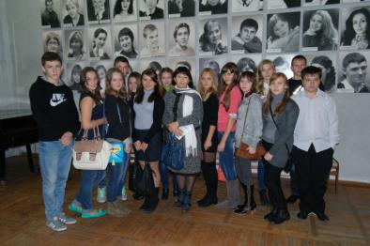
В Театре для детей и молодежи. 2014 год

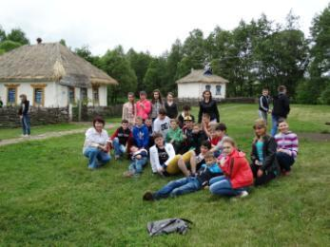
Экскурсия в музей «Этнографическая деревня» Прохоровского района, 2015 год

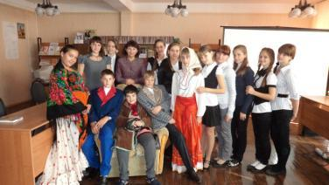
После спектакля, 2011 год

Встреча с поэтом Т.Олейниковой

